**1.neděle po sv. Trojici 2. června 2024**

**1.**Dnes slavíme První neděli po sv. Trojici. Bohoslužby s vysluhováním sv. večeře Páně vede výpomocný kazatel bratr Jiří Tomášek. Děkujeme jemu i hudebníkům br. Jaroslavu Brožovi a sestře Hance Pumrové a také sborové kapele.

V kazatelské stanici v Tlučné se dnes bohoslužby nekonají.

Od 17:00 hodin jsme zváni na hudební nešpory: na programu budou španělské a portugalské skladby na klasickou kytaru paní Soni Vimrové, biblickým slovem doprovodí br. f. Ondřej Pellar.

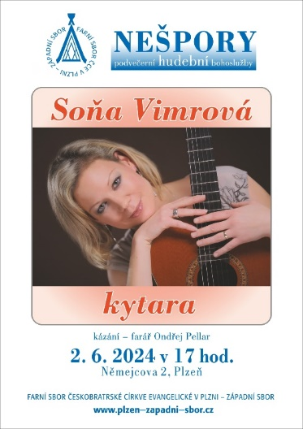

**2.** Příští neděli 9. 6.bude zde v Plzni kázat sestra farářka Anna Pokorná, která je seniorátní farářkou pro mládež.

V kapli v Tlučné bude bohoslužby sloužit br. Jiří Kantor.

**3. Program v týdnu:**

* Čtvrtek 6.6. 15:00 – biblická hodina, tentokrát zabrousíme do Starého Zákona, konkrétně do knihy proroka Nehemiáše
* Pátek 7.6. Noc kostelů od 18:00 do 23:00.

**4. Sbírky:** Dnešní chrámová sbírka je určena pro potřeby sboru.

**5.** Začala rekonstrukce kuchyňky v presbyterně.

**6.** Také dnes jsme po bohoslužbách zváni na kávu a čaj.